Сценарій виховного заходу з англійської мови
для учнів 5-х класів
Гра-квест «У пошуках чарівної торбинки»
Мета: вдосконалювати знання та навички набуті на уроках англійської мови, розвивати навички всіх видів мовленнєвої діяльності, розширювати світогляд учнів, розвивати мовну здогадку та логічне мислення, формувати та розвивати навички співпраці (робота в групі, взаємодопомога), виховувати позитивне ставлення та інтерес до вивчення англійської мови.
Обладнання: костюми героїв, торбинка, картки з назвами станцій, завдання та малюнки для станцій, запис пісні “If you’re happy”, грамоти.
Гра розрахована на 6 команд. Команди рухаються за машрутними листами. Маршрут кожної команди починається з різних станцій. На станції кожна команда знаходиться рівно 5 хвилин.
Хід заходу
Звучить музика. На сцену виходять Міккі Маус та Мінні Маус.
Mickey Mouse: Hello, friends! I'm Mickey Mouse. I am funny and friendly. I am very popular all over the world. And I can't live without my girlfriend, Minnie Mouse.
Minnie Mouse: Hello, Mickey! Hi, children! I'm pretty and lovely girl. My favourite hobbies are dancing, gardening, shopping, music, fashion and spending time with Mickey.
Mickey Mouse: We live in Disneyland.
Minnie Mouse: And most of all we like to sing and play.
Mickey Mouse: I have got a Magic Bag with lots of songs and games. Let’s play together!
Minnie Mouse: (дивиться на спину) Oh, Mickey, Mickey! Where is your Magic Bag?
Mickey Mouse: (крутиться навколо себе) My Magic Bag ! Oh, I have lost my Magic Bag!
Minnie Mouse: Don’t worry, Mickey. I’m sure, children will help us to find the Magic Bag
Mickey Mouse: Will you help us, Children?
Minnie Mouse: It won’t be easy. You have to work in teams, walk hand in hand from one station to another doing quest tasks.
Mickey Mouse: Are you ready? Let’s start!
Команди отримують маршрутні листи, беруться за руки і рухаються по станціям.

1.Станція Щаслива п’ятірка. Happy Five.
Команда обирає категорію і виконує завдання.
You can see 10 numbers.The leader has to choose the number and read the task. Then do the task with the team. One number is one point. More tasks more points. But you have only 5 minutes.

- 5 members of family.
- 5 pets.
- 5 places to visit.
- 5 days of week.
- 5 parts of your body.
- 5 furnitures
- 5 characteristics
- 5 months
- 5 verbs
- 5 school subjects

2.Станція Мультфільми. Cartoons.
На дошці малюнки героїв. Ведучий читає опис мультгероїв, діти мають розгадати хто це.
Do you like cartoons? Tell us some characters. You have to guess the caracter? Name it and find the picture. You’ll get one point for every correct answer. Let’s try

It is the black cat. It wants to catch the mouse. (Picture A - Jerry)
Ok, let’s go!

1.It is a small golden bear. He is fat. He likes honey. His best friend is Christopher Robin. (Winni-the-Pooh)

2.it is the monster. It is green, with 1 eye. Its friend is the monster.
(Monsters Inc. Корпорация монстров)

3.- it is the toy astronaut. It was bought to Sandy. Sandy has the friend. They saved the toy’s world.
. (Toy StoryИстория игрушек)

4.- it is the girl with red hair and caudal fin. She met the prince.
(The little Mermaid Русалочка Ariel)

5. It is the mouse. He is tall and thin. He has got big black ears. He is funny and friendly. (Mickey Mouse)

6. It is a girl. She is hard-working. She has got long fair hair. She went to the ball lost her shoe. (Cinderella)
7. It is a mammoth. He is very big. But he is kind and funny (Manfried Manny).
8. It is a monster. He is green. He lives along in the wood. (Shrek)
9. It is a girl. She is a princes .She is very beautiful. She has got dark hair. She lived in the wood with seven gnomes. (Snow White)

3. Станція Прикметники. Adjectives.
Команда отримує лист з завданням поставити прикметники у правильний ступінь порівняння.
Make the sentences using the correct form of the adjective. Every correct sentence is one point. Let’s start!
1.It is (happy) day of my life.
2. My Mum is (tall) than my Dad.
3. The twenty-second of December is (short) day in a year.
4. It is (cold) day of the year.
5. The room is (small) of all the rooms in the house.
6. My rhymes are (bad) than yours.
7. Our school is (old) in our town.
8. This dictation is (easy) than that one.
9. Kyiv is (large) than Sumy.
10. She is (short) than her sister.
11. This book is ( interesting).
12. My sister speaks English (good) than I do.
13. Which is ( hot) month of the year?
14.. A train is (fast) than a bus.

4. Станція Прислів’я. Proverbs.
На дошці розташовані картки з англійськими прислів’ями. Команда отримує картки з перекладом. Завдання команди з’єднати англійське прислів’я з його перекладом.
Match the proverb with their Ukrainian equivalents. And read them.

An apple a day keeps the doctor away
Яблоко в день з’їдай, з лікарями справ не май

My home is my castle
Мій дім- моя фортеця

A friend in need is a friend indeed
Друзі пізнаються в біді

A good beginning makes a good ending
Гарний початок-гарний кінець

A living dog is better than a dead lion
Краще синиця в руках, ніж журавель в небі

Early to bed and early to rise makes a man healthy, wealthy and wise
Хто рано встає, тому Бог дає
Easier said than done
Легше сказати ніж зробити
East or West, home is best
У гостях добре, але вдома краще
Every day is not Sunday
Не все коту масляна

No news is good news
Відсутність новин –гарна новина
Four eyes see more than two
Одна голова добре, а дві краще

5. Станція Загадки. Riddles Station
Команда розгадує загадки
Do you know the translation of the word “riddle”? Do you like guessing riddles?
Listen and guess riddles. One riddle is one point.
1.I am orange, I live in the forest. I can walk, run and jump. I cannot fly, I cannot swim. I like hares. What am I? (А fox.)
2.It looks like a big dog. It is grey and it has got big teeth.(A wolf.)
3.I've got four legs. My nose is pink. I'm afraid of dogs. I like fish and milk. (А cat.)
4.It gives us milk and butter too,
It is very kind and likes to moo. (A cow)

5. It is blue and green and red,
It bounces highter than my head.
It doesn’t want to stop at all.
Whay is it… It’s my … (ball)

6.What is white when it is dirty and black when it is clean? (A blackboard.)

7.It is not a man,
It is not a woman,
But it teaches me. (A book.)

8. What three letters mean twenty six letters? (The ABC.)

9. I'm black, and red, and blue.
I draw a picture for you. (A pencil)

10.Your teacher puts marks in it. (A daybook.)

6. Станція Ребуси. Rebuses.
Команда обирає картку з ребусом і розгадує.
Welcome to Rebuses station. Do you like doing rebuses? Let’s try to guess one. (показує як розгадати один ребус)
So, you have to guess rebuses. One correct answer is one point. You have 3 minutes.

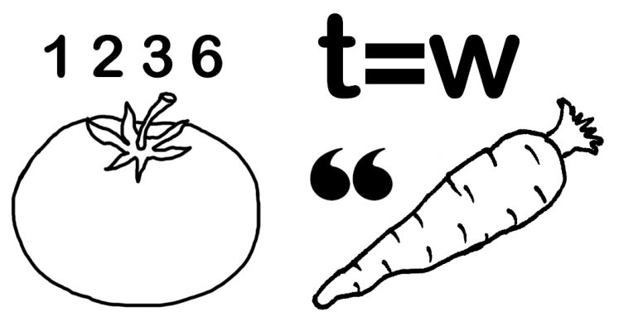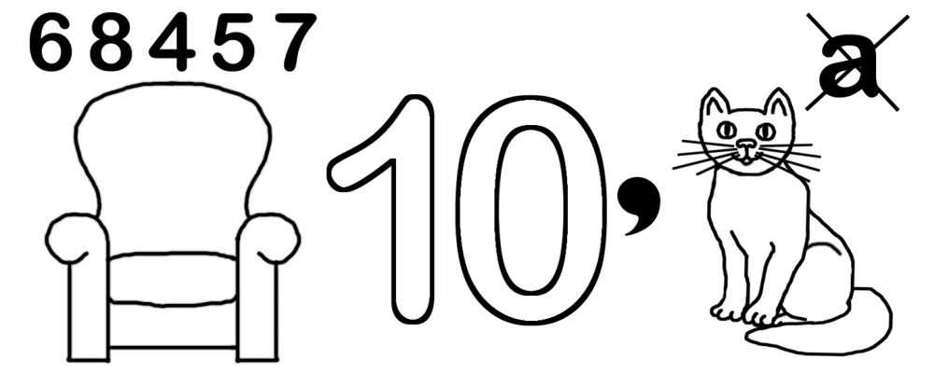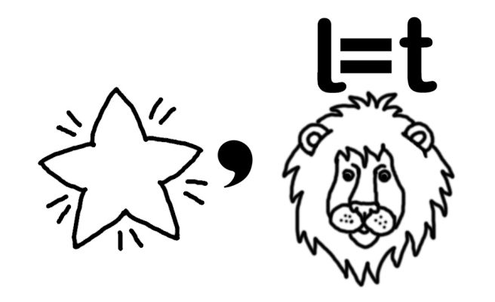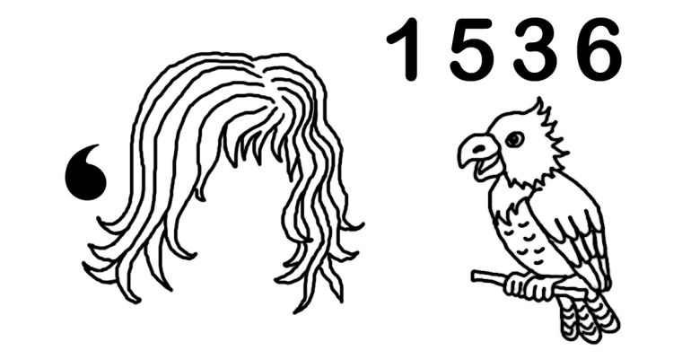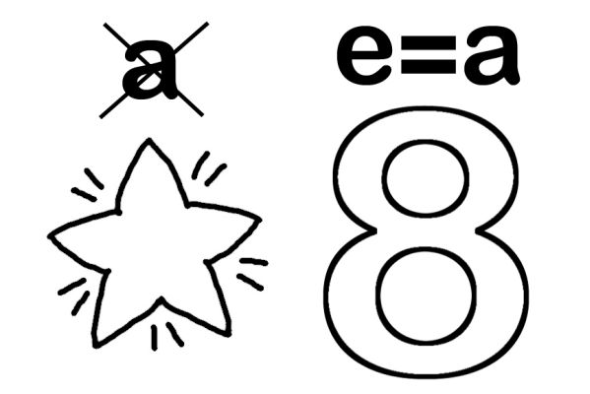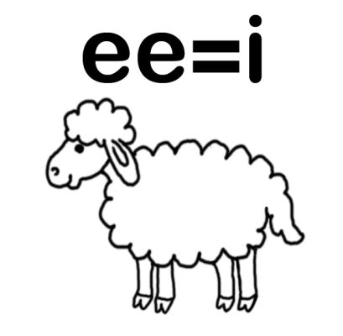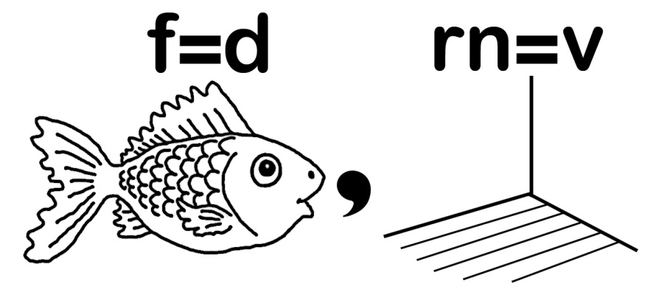

Команди проходять всі станції і повертаються на старт. Здають маршрутні листи з оцінками. Журі визначає переможців.

Закінчення гри. Нагородження.
Mickey Mouse Dear Children, thank you! You have done quest tasks and returned our Magic bag!
Minnie Mouse You are so smart!
Mickey Mouse But we have one team that completed tasks best and scored most points. We congratulate the team “ “!
Minnie Mouse Mickey, we have got our Magic Bag and now we can play together!
Mickey Mouse Sure, Children, lets have fun! (відкриває) Are you happy? Lets sing and dance together!
Song “If you are happy and you know it”

